**ÔN TẬP HÌNH 7**

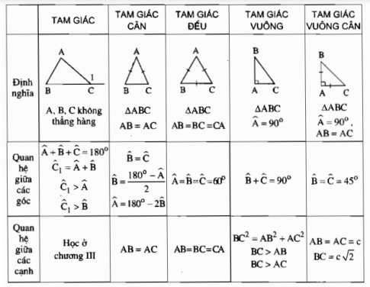

**I/ TRẮC NGHIỆM**

Câu 1. Trong một tam giác vuông, kết luận nào sau đây là đúng ?

A. Tổng hai góc nhọn bằng 1800 B. Hai góc nhọn bằng nhau

C. Hai góc nhọn phụ nhau D. Hai góc nhọn kề nhau .

Câu 2: Chọn câu trả lời đúng. Cho tam giác ABC có  thì 

A. 700 B. 1100 C. 900 D. 500

Câu 3. Tam giác nào là tam giác vuông trong các tam giác có độ dài ba cạnh như sau:

A. 1cm ; 2cm ; 3cm B. 2cm ; 3cm ; 4cm

C. 3cm ; 4cm ; 5cm D. 4cm ; 5cm ; 6cm

Câu 4: Chọn câu *sai*.

A. Tam giác có hai cạnh bằng nhau là tam giác cân.

B. Tam giác có ba cạnh bằng nhau là tam giác đều.

C. Tam giác cân là tam giác đều.

D. Tam giác đều là tam giác cân.

Câu 5: Tam giác ABC vuông tại B suy ra:

A. AB2 = BC2 + AC2 B. BC2 = AB2 + AC2

C. AC2 = AB2 + BC2 D. Cả a,b,c đều đúng

*Câu 6:* Hãy điền dấu X vào ô trống mà em đã chọn :

|  |  |  |  |
| --- | --- | --- | --- |
| Câu | Nội dung | Đúng | Sai |
| 1 | Tam giác vuông có một góc bằng  là tam giác vuông cân |  |  |
| 2 | Tam giác cân có một góc bằng  là tam giác đều |  |  |
| 3 | Nếu  là một tam giác đều thì  là tam giác cân |  |  |
| 4 | Nếu hai cạnh và một góc của tam giác này bằng hai cạnh và một góc của tam giác kia thì hai tam giác đó bằng nhau |  |  |

.

**II/ TỰ LUẬN**

Câu 1. Tính

1. Tìm x

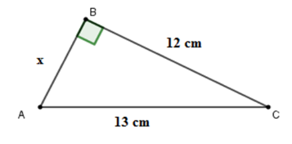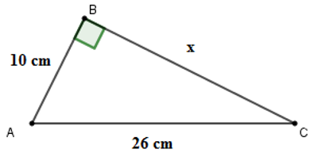

1. AH, BH

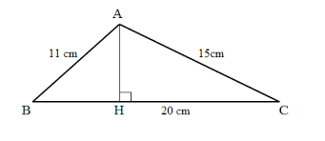

Câu 2. Cho tam giác ABC cân tại A. Vẽ AH ⊥ BC

a)Chứng minh: ΔAHB = ΔAHC

b)Vẽ HM ⊥ AB, HN ⊥ AC. Chứng minh ΔBMH = ΔCNH

c) Chứng minh ΔAMN là tam giác cân